7.01.2014. Микро- экспедиция/траффик в леса- поля с ТПП «Приятель-8»
(3 ватта, диполь. Погода- дождь)

Сообщение короткое. О выходе в леса- поля и работе на 10107/10109 в 19.00 МСК я объявил заранее. Погода – самый натуральный дождь, грязно и скользко.
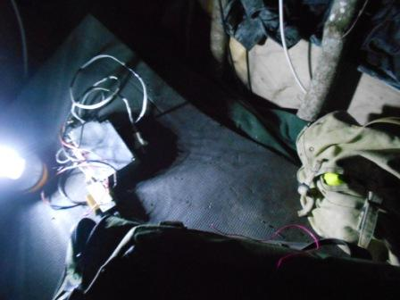
В вигваме кажется просто уютно, ибо находиться на моросящем дожде с порывами ветра что-то не доставляет удовольствия.
Начал работать в эфире раньше 19 часов.
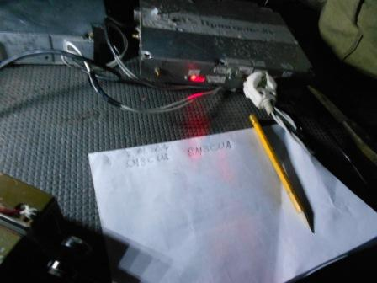
Трансивер прямого преобразования.
На частотах работа идёт, правда, мне никто не отвечает.
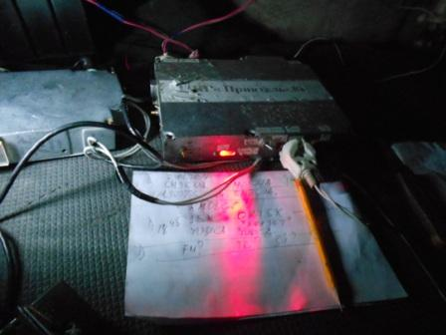
Непонятно… Кажется, меня вызывал OK1SX(??), явно на какой-то самоделке, ибо частота «плыла». Явно не UT5SX, который позже работал немного в стороне, я его на своём аппарате прекрасно принимал. Хотя, возможно я часть его позывного принял?
Не знаю точно, QSO не состоялось.
Каких- то 10 минут «CQ de UA1CEG/p CQ de UA1CEG/p» и есть QSO:
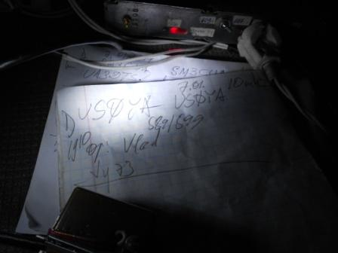

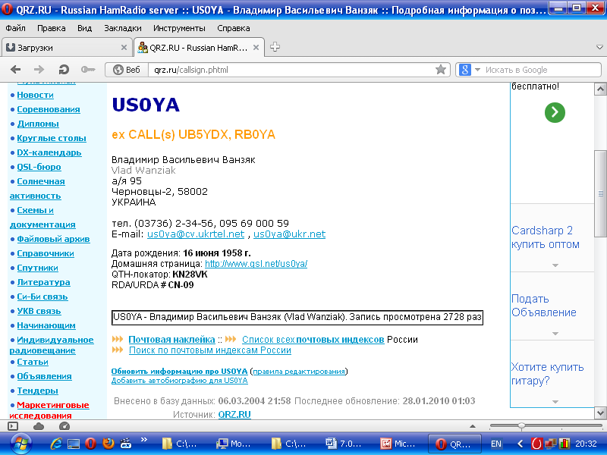

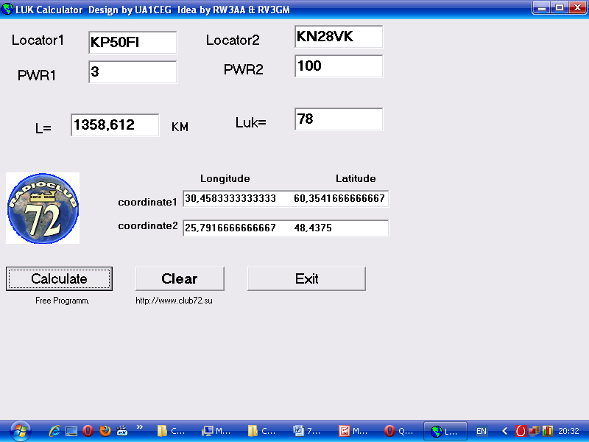
Связь прошла отлично, без малейших трудностей!
Ещё каких- то 10 минут «CQ de UA1CEG/p CQ de UA1CEG/p» и есть QSO:
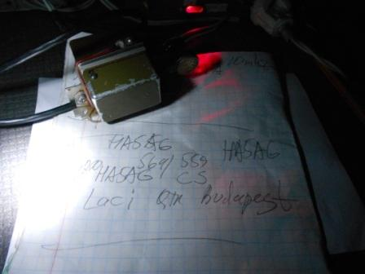

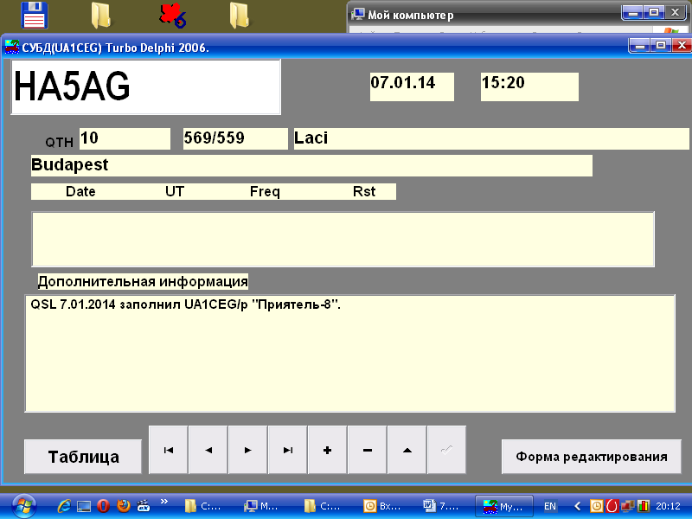

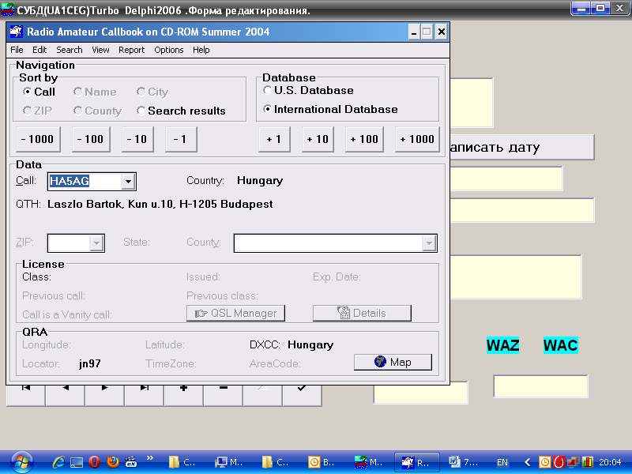

Делаю паузу- выглядываю из вигвама… Дождь перестал! На время, скорее всего, перестал.
Быстро укладываю радио в сумку, цепляясь за ветки, за стволы деревьев выбираюсь на высотку, избежав падения в грязь и скольжения в овражек.
Как выяснилось, решение быстро убыть домой было правильным, дождь начался за 100 метров от дома.
Короткая микро- экспедиция прошла успешно!

До встречи в эфире!

73! UA1CEG Юрий Александров, д.Гарболово. Ленинградской области, Всеволожского района.

LO23, KP50FI.

Сайт: www.ua1ceg.club72.su
зеркало: www.ua1ceg.ru

